文件编号：LTE-HeNB_(subsystem)_(module)_DYCS_V1.0

TD-LTE协议栈软件系统

RLC协议
理解报告

拟制：王国强
时间：2011.07.28

中国科学院计算技术研究所
无线通信技术研究中心
软件组
LTE协议栈研发项目组
修改记录
文件编号 | 版本号 | 拟制人/  修改人 | 拟制/修改日期 | 更改理由 | 主要更改内容  （写要点即可）
 | 0.5 | 王国强 | 2010-07-28 | 建立
注1：每次更改归档文件（指归档到组内及研究室的文件）时，需填写此表。
注2：文件第一次归档时，“更改理由”、“主要更改内容”栏写“无”。
修改列表：


本文档的程序或内容受版权法的保护，未经中科院计算所的书面许可，不得擅自泄漏、拷贝或复制本文档资料的全部或部分。
目录
1 引言 1
1.1 编写目的 1
1.2 定义 1
1.3 参考资料 2
2 RLC层综述 3
2.1 RLC层结构 3
2.2 RLC实体 4
2.2.1 TM RLC 实体 4
2.2.2 UM RLC实体 4
2.2.3 AM RLC实体 5
2.3 服务 6
2.3.1 提供给上层的服务 6
2.3.2下层提供的服务 6
2.4功能 6
3 RLC流程 8
3.1 数据传输流程 8
3.1.1 TM 数据传输流程 8
3.1.2 UM 数据传输流程 8
3.1.3 AM 数据传输流程 12
3.2 ARQ 流程 17
3.2.1 Polling 17
3.2.2 状态报告 20
3.2.3 重传 23
4 协议数据单元、格式和参数 25
4.1 协议数据单元 25
4.1.1 RLC数据PDU 25
4.1.2 RLC 控制PDU 25
4.2 格式和参数 25
4.2.1 格式 25
4.2.2 参数 30

1 引言

1.1 编写目的
本文档将作为RLC模块设计的依据，详细说明了本模块功能、结构、各参数的的定义、模块主要操作流程及数据分析。本说明书的读者为LTE端MAC模块设计、编码人员、测试人员、项目组负责人员、实验室主任、相关项目管理人员及项目组新成员。
编写本说明书的目的在于
- 为开发人员提供依据。
- 为修改和维护本系统提供条件。
- 项目负责人将根据本文档计划和控制系统设计、开发的全过程。

1.2 定义
AM 确认模式
AMD AM Data
ARQ 自动重传请求
BCCH 广播控制信道
BCH 广播信道
CCCH 公共控制信道
DCCH 专用控制信道
DL 下行
DL-SCH 下行共享信道
DTCH 专用业务信道
E 扩展位
eNB E-UTRAN Node B
E-UTRA Evolved UMTS Terrestrial Radio Access
E-UTRAN Evolved UMTS Terrestrial Radio Access Network
FI Framing Info
HARQ 混合自动重传请求
LI 长度指示器
LSF 最后分段标记
MAC 媒体接入控制
MCCH 多路控制信道
MTCH 多路传输信道
PCCH Paging Control CHannel
PDU 协议数据实体
RLC 无线链路控制
RRC 无线资源控制
SAP 服务接入点
SDU 服务数据实体
SN 顺序编号
SO 分段偏移量
TB 传输快
TM 透明模式
TMD TM Data
UE User Equipment
UL 上行
UM 非确认模式
UMD UM Data

1.3 参考资料
[1] 3GPP TS 36.322: " Radio Link Control (RLC) protocol specification".

2 RLC层综述

2.1 RLC层结构
RLC全称为无线链路控制，位于协议栈的中间层，起到承接的作用。RLC实体从上层(PDCP或RRC)接收SDUs，通过RLC和上层之间的服务接入点接收，然后生成PDU,通过逻辑信道将这个PDU传递到下层；RLC实体从下层接收数据PDUs，通过单独的逻辑信道进行接收，然后生成SDUs，通过服务接入点传递到上层。
RLC层对数据处理有三种不同的模式:TM、UM和AM，三种模式由五种实体进行数据的详细处理，分别是TM发送实体、TM接收实体、UM发送实体、UM接收实体、AM实体。其结构图如图2-1所示。
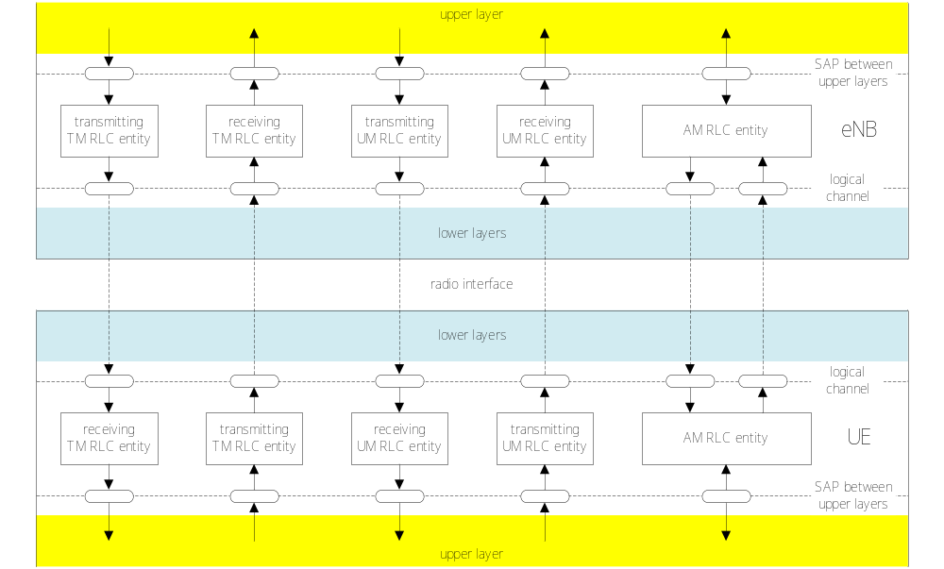图2-1 RLC实体结构图
RLC层各实体均支持任意大小的字节对齐的SDU的发送。无论是RLC层控制PDU还是RLC层数据PDU，RLC层各实体均需要在底层（如MAC）提供传输机会的时候，才进行SDU组成PDU并发送给底层（如MAC）。

2.2 RLC实体

2.2.1 TM RLC 实体
TM实体可以通过 BCCH, DL/UL CCCH 和 PCCH 逻辑信道传递/接收PDUs，由此我们可以发现TM调用的逻辑信道是广播控制信道、公共控制信道和寻呼控制信道这三类控制信道，所以TM实体主要用于传输控制面信息传输，并且当没有建立PDCP实体之前，RRC与RLC的通信过程也由TM实体负责。没有其他附件操作的数据传递可以加快数据的投送速度，更好的达到实时控制效果。TM的结构图如图2-2所示。
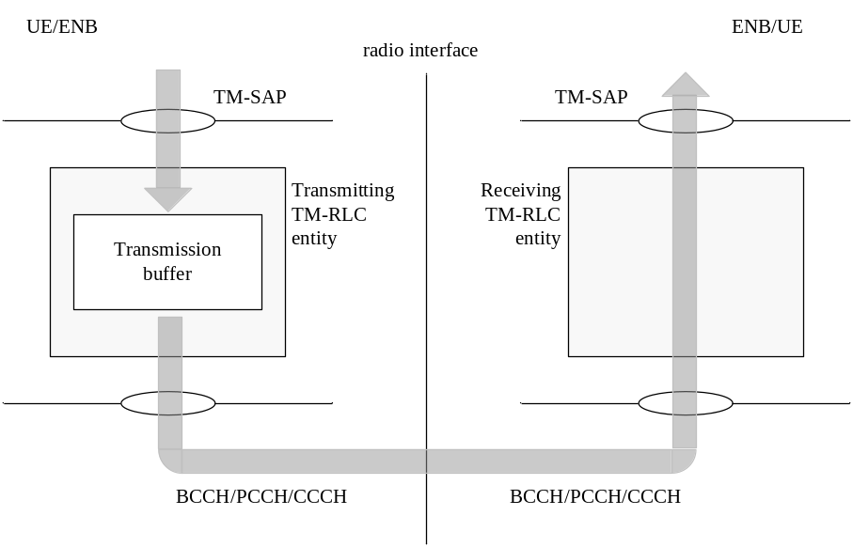
图2-2 TM结构图

2.2.2 UM RLC实体
UM实体可以通过DL/UL DTCH, MCCH or MTCH逻辑信道发送/接收PDUs。UM调用的逻辑信道既有业务信道又有控制信道，所有控制面和用户面数据都可以通过UM实体进行传送，UM的结构图如图2-3所示。
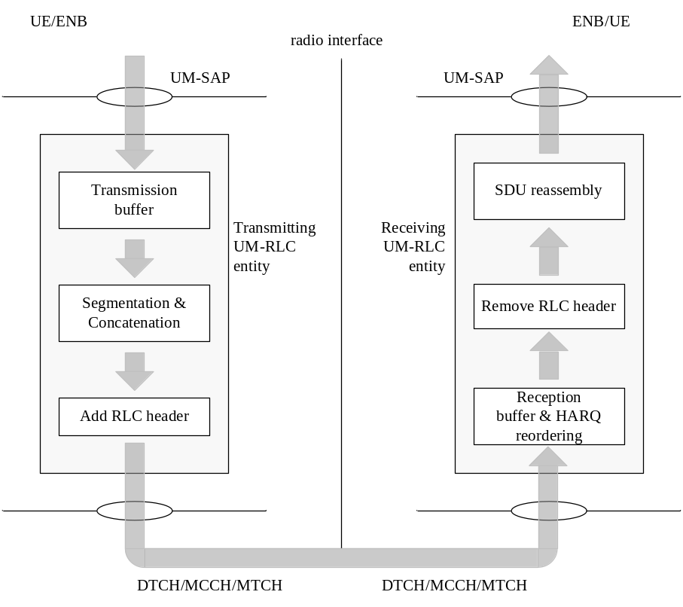
图2-3 UM实体结构图

2.2.3 AM RLC实体
AM实体可以通过DL/UL DCCH or DL/UL DTCH等逻辑信道发送/接收RLC PDUs，AM实体调用的逻辑信道既有控制信道又有业务信道，所以控制面和数据面数据都可以用AM进行传送。实体操作的PDU 为AMD PDU或AMD PDU段，当第一次操作数据传送时一般为AMD PDU，而当重传时，由于此时的网络质量与组装PDU的网络质量存在差异，现在要重传的PDU的大小与底层给出的大小不一致，所以就会导致PDU重新进行分段，将原先的AMD PDU映射到新的AMD PDU分段，相应的传送的就为AMD 分段。AM 实体的结构图如图2-4所示。
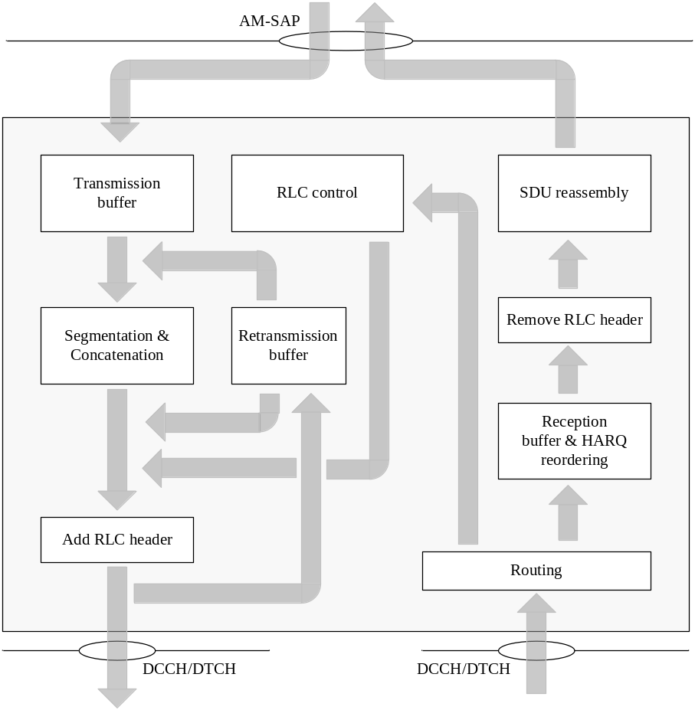
图2-4 AM 实体结构图

2.3 服务

2.3.1 提供给上层的服务
TM数据传输、UM数据传输、AM数据传输

2.3.2下层提供的服务
数据传输、传输机会以及传输机会提供的传输数据的大小的报告。

2.4功能
下面是RLC层提供的功能：
·传输上层PDU
·通过ARQ机制进行错误更正（仅适合AM模式）
·打包、分段、级联RLC SDU功能（仅适合AM和UM模式）
·RLC PDU的重分段功能（仅适合AM模式）
·按序递交上层PDU功能（仅适合AM模式和UM模式）
·重复检测（仅适合AM模式和UM模式）
·RLC SDU抛弃功能（仅适合AM模式和UM模式）
·RLC 层重建立功能
·协议错误检测（仅适用AM模式）

3 RLC流程

3.1 数据传输流程

3.1.1 TM 数据传输流程
3.1.1.1 发送操作
在提交TMD PDU到下层时，发送TM RLC实体不做任何修改直接提交给下层；
3.1.1.2 接收操作
接收端在收到上层的TMD PDU时，接收TM RLC实体不做任何修改直接递交给上层；

3.1.2 UM 数据传输流程
3.1.2.1 变量
UM传送实体
·VT(US): 此变量的值为被分配的下一个生成UMD PDU的SN值。他的初始值为0，并且当UM RLC实体传递SN=VT(US)的UMD PDU时进行更新.
UM接收实体
·VR(UR)(UM接收状态变量)：此状态变量的值为被考虑重排序的UMD PDU的最小SN值，它的初始值为0。它的取值范围为0~UM_Window_Size-1，它是接收端的下界，SN值比此值小的数据包系统都默认为已经收到或者确认丢失。
·VR(UX)(UM 重排序定时器状态变量): 此变量的值为触发重排序计时器的UMD数据PDU的SN值。它的取值一般与启动t-Reordering定时器时的VR(UH)一致，此时它的含义为目前已经有疑似丢失的数据包，如果在规定的时间内还不到达，那么将会在定时器超时时做出相应的处理。
·VR(UH)(UM最大接收状态变量)：此变量的值为接收UMD PDU中最大的SN,它充当重排序窗口的上边界。它的取值范围为0~UM_Window_Size-1，每接收到一个SN大于当时VR(UH)的数据包时，此变量都会有所更新。
·UM_Window_Size：此常量被UM RLC实体用来定义那些接收到但是不引起接收窗口变化的UMD PDU的SN值。当SN为5位时，UM_Window_Size=16；当SN为10位时，UM_Window_Size=512；当接受实体为MCCH或MTCH配置时，UM_Window_Size=0.
3.1.2.2 发送操作
当发送端递交UMD PDU到下层时，发送UM RLC实体应该设置UMD PDU的顺序编号为VT(US)，并且VT(US)进行加一操作。VT(US)代表的就是发送端下次要发送的数据包的SN值。
3.1.2.3 接收操作
1.接收UM RLC实体应该根据状态变量维护重新排序窗口，具体为
如果VR(UH) – UM_Window_Size <= SN < VR(UH)，则SN会落在重新排序的窗口中，否则，则落在窗口外面。
当从下层接收到UMD PDU，接收UM RLC实体需要：
·丢弃接收到的UMD PDU或者将它放到接收缓存中；
·如果PDU放入缓存，则需要更新状态变量、级联并且将RLC PDU递交到上层，并且根据需要开始后者停止重排序计时器。
当计时器时间到时，UM RLC实体将会：
·更新状态变量、级联并且将RLC PDU递交到上层，并且根据需要重新开始重排序计时器。
2.当从底层接收到UMD PDU（SN=X）时，UM RLC接收实体的动作：
如果VR(UR) < x < VR(UH)并且 SN = x的PDU已经收到过或者VR(UH) -UM_Window_Size <= x < VR(UR)，则丢弃接收到的PDU
否则将PDU放入接收缓存
3. 当接收到的UMD PDU被放到缓存时，UM RLC接收实体的动作如下：
（1）如果落在重排序窗口之外，这样则表示有新的并且SN相对较大的PDU到来，此时重排序窗口必须进行更新，这样才能涵盖所有已接受的并且没有进行上传的PDU。
·更新VR(UH)，使VR(UH)=X+1;
· 将所有SN落在窗口之外的UMD PDU级联为RLC SDU，当这样做时，去除RLC header域并且按照SN升序递交给上层
·如果VR(UR)落在排序窗口之外，令VR(UR)=VR(UH) – UM_Window_Size; VR(UR)必须在窗口内，如果在窗口外，到来的SN=VR(UR)的数据有可能是正在等待的PDU，也有可能是下一组相同SN号的PDU.
（2）如果缓冲区中包含SN = VR(UR)的UMD PDU
·更新VR(UR)为第一个SN>VR(UR)的没有收到的UMD PDU的SN值；
·将所有SN <更新后的VR(UR)的UMD PDU级联为RLC SDU，当这样做时，去除RLC标题并且按照SN升序递交给上层
（3）如果t-Reordering正在运行
·if VR(UX)<=VR(UR)或者VR(UX)落在重排序窗口之外并且VR(UX)!=VR(UH)，则停止并且重启t-Reordering。
（4）如果t-Reordering不在运行
·如果 VR(UH)>VR(UR)
开始t-Reordering，并且设置VR(UX)=VR(UH)
此过程的流程图如图3-1所示。
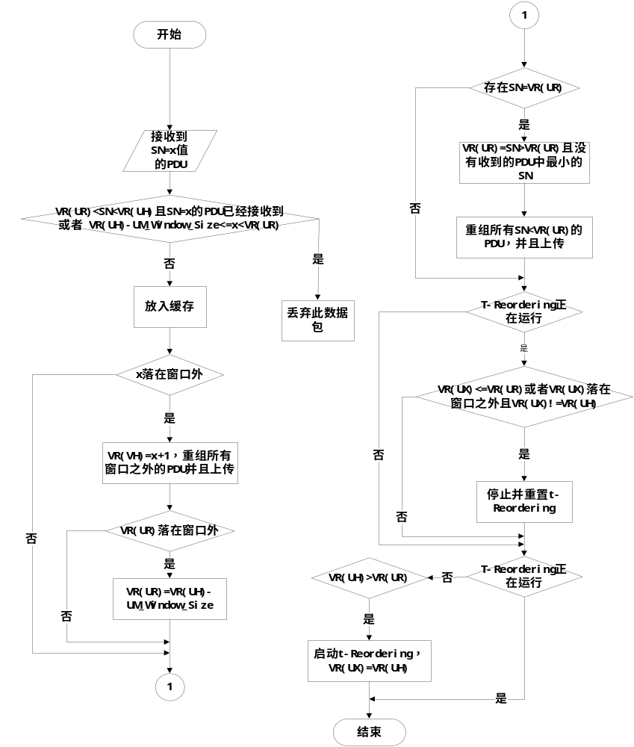图3-1 UM接收一个数据包流程图
4．重排序定时器到期后的动作
（1）当定时器到期后，UM RLC接收实体需要：
·更新VR(UR)为SN>=VR(UX)中还没有收到的UMD PDU的最小SN值
·将所有SN<更新后VR(UR)的UMD PDUs级联为RLC SDUs，同时去除RLC头部标题，然后按SN的升序排列将级联后的RLC SDUs进行递交（如果以前没有提交的话）。
·如果VR(UH)>VR(UR)，则重新启动重排序计时器，并且设置VR(UX)=VR(UH).
此过程的流程图如图3-2所示。
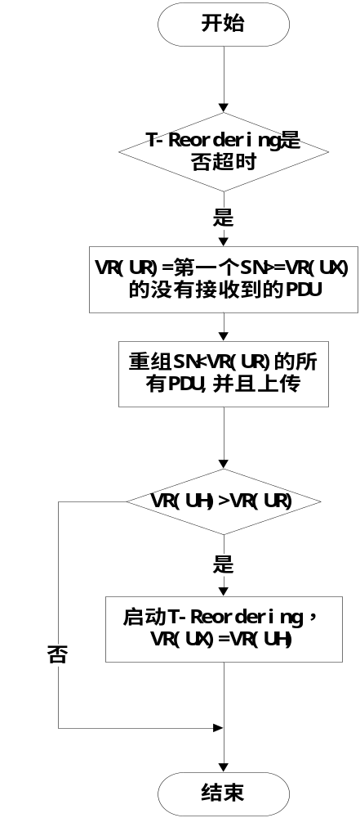
图3-2 t-Reordering超时流程图
3.1.2.4 UM窗口实例
0 | 1 | 2 | 3 | 4 | 5 | 6 | 7 | 8 | 9
VR(UR)/VR (UH)

0 | 1 | 2 | 3 | 4 | 5 | 6 | 7 | 8 | 9
VR(UR)/VR (UH)

0 | 1 | 2 | 3 | 4 | 5 | 6 | 7 | 8 | 9
VR(UR)
VR(UH)/VR(UX)
定时器启动

0  VR (UR)/VR (UH) | 1 | 2 | 3 | 4 | 5 | 6  定时器停止 | 7 | 8 | 9
VR(UR)/VR(UH)

0  VR (UR)/VR (UH) | 1 | 2 | 3 | 4 | 5 | 6  定时器超时 | 7 | 8 | 9
VR(UR)/VR(UH)

白色代表未接收到PDU，黑色代表已接收到数据，红色代表刚接收到的数据
在接收端刚开始时，VR(UR)和VR(UH)都为0，VR(UX)可以是非窗口内的任意值。
在接收到SN=0的数据包后，VR(UH)=SN+1=1，由于此时VR(UR)=SN=0，所以将VR(UR)更新，即为VR(UR)=1.
在接收到SN=2的数据包后，VR(UH)=SN+1=3，由于此时VR(UR)!=SN，所有VR(UR)=1,VR(UH)>VR(UR)，启动定时器t-Reordering，且令VR(UX)=VR(UH)
定时器运行过程中收到SN=1的数据包，SN<VR(UH)，VR(UH)不用更新，但是VR(UR)=SN，则更新VR(UR)=3，将SN<3的所有的PDU级联并且上传。由于此时对于VR(UX)以内的数据包的定时已经没有意思，所以停止定时器。
如果定时器超时时，仍然没有收到SN=1的PDU，则需要将VR(UR)更新，此时VR(UR)=3，并且将SN<VR(UR)的数据包级联并上传，由于此时VR(UH)=VR(UR)，所以不重新启动定时器。

3.1.3 AM 数据传输流程
3.1.3.1 变量
AM接收端
·VR(R)(接收状态变量)：这个状态变量的值为按序完成接收的最后一个AMD PDU的SN值，并且它充当接收窗口的下边界。它的初始值为0，取值范围为0~ AM_Window_Size，此变量代表的是目前成功接收并且顺序上传的PDU的上界，当AM RLC实体接收到AMD PDU且SN=VR(R)时VR(R)更新.
·VR(MR)(最大可接收状态变量)：此状态变量的值为VR(R)+AM_Window_Size，它的值为第一个超过接收窗口的AMD PDU的SN值，它充当接收窗口的上边界。而窗口的定义可以使有限的SN位数重复使用并且在重复使用时，能够清楚地分清相同SN值但是接收时间不同的PDU.
·VR(X)(重排序计时状态变量)：此变量的值为触发重排序计时器的RLC数据PDU的SN值。一般在VR(H)!=VR(R)时应用此变量，此变量表示目前接收窗口内有疑似丢失的PDU，此变量的值与启动定时器时VR(H)的值一致。
·VR(MS)(最大的状态传送状态变量)：此变量为当状态PDU需要构造时，可以被ACK_SN表明的PDU的最大SN值。此值表明SN值小于VR(MS)的所有的PDU的状态都已经明确（成功或丢失），当接收到SN=VR(MS)的所有分段或者t-Reordering定时器超时时更新此变量。
·VR(H)(最高接收状态变量)：此变量的值为在接收RLC 数据PDUs中的最高的SN的值。为当前接收到的最大的SN值的下一个。
·AM_Window_Size：此常数被AM RLC实体的接收侧和发送侧都使用来从VT(A)计算VT(MS)和从VR(R)计算VR(MR)。AM_Window_Size=512.而对于数据包SN=10.
AM传送
状态变量
·VT(A)(确认状态变量)：此变量的值为按序收到回复的AMD PDU的下一个SN值，它充当发送窗口的下边界。它的初始值为0，取值范围为0~AM_Window_Size-1，当实体收到一个SN=VT(A)的AMD PDU时VT(A)进行更新。
·VT(MS)(最大发送状态变量)：这个状态的值为（VT(A)+AM_Window_Size）mod 2^SN-1，它充当发送窗口的上边界。
·VT(S)（发送状态变量）：此变量的值为被分配的下一个生成AMD PDU的SN值。它的初始值为0，取值范围为0~AM_Window_Size-1，，并且当AM RLC实体传递SN=VT(S)的AMD PDU时进行更新。
·POLL_SN(轮询发送状态变量)：此状态变量保存VT(S)-1的值后，最近一个RLC数据PDU轮询位设置为“1”
计时器
·PDU_WITHOUT_POLL:初始值为0，它记录从最近发送的带有poll位开始的PDU数量。
·BYTE_WITHOUT_POLL:初始值为0。它记录从最近发送的带有poll位开始的字节数量。
· RETX_COUNT:它记录的是一个AMD PDU的重传次数，每个PDU都有一个RETX_COUNT计数器。
3.1.3.2 发送操作
AM RLC实体的传输端的传输优先级为：RLC控制PDU>重传RLC数据PDU>新的RLC数据PDU.
如果VT(A)<=SN<VT(MS)则SN落入到发送窗口中，否则在外面。
AM RLC实体的发送侧不会传递任何落在窗口之外的RLC数据PDU.
当发送侧需要向下层递交一个新的AMD PDU时，实体应该设置AMD PDU的SN为VT(S)，然后将VT(S)加一。
发送侧将会接收到对等的AM RLC实体中以状态PDU的形式发送的确认信息。
当接收到SN=VT(A)的确认AMD PDU时，发送实体将会：
·设置VT(A)的值为SN落在VT(A)<=SN<=VT(S)并且还没有接收到确认信息的最小的SN值。
·如果和发送RLC SDU有关联的所有的AMD PDU都已经收到确认信息，那么将向上层发送已经成功递交RLC SDU的指示。
3.1.3.3 接收操作
如果VR(R)<=SN<VR(MR)，则SN落在接收窗口里；
- 下层中接收到RLC数据PDU时的动作
RLC数据PDU中SN=x且包含从y到z的字节分割编号,接收实体将会：
· 如果x落在接收窗口之外或者字节分分段号从y到z且SN=x的PDU以前收到过，则丢弃已经收到的RLC数据PDU
否则，则将接收到的RLC数据PDU放到接收缓存
- 一个RLC数据PDU放到接收缓存
当SN=x的RLC数据PDU放到接收缓存中，AM RLC实体的接收侧将会：
·如果x>=VR(H)，更新VR(H)=x+1
·如果所有SN=VR(MS)的AMD PDU分段都已经收到，则
更新VR(MS)的值为SN>VR(MS)的还没有收到全部分割片的第一个AMD PDU的SN值
·如果 x=VR(R)
如果所有的分片都已经收到：更新VR(R) 的值为SN>VR(R)的还没有收到全部分割片的第一个AMD PDU的SN值；更新VR(MR)=VR(R)+AM_Window_Size
级联所有落在窗口之外的SN=VR(R)的按序的字节分割片，移去RLC标题并且将级联后的RLC SDU按序提交给上层。
·如果t-Reordering正在运行
如果VR(X)=VR(R)或者VR(X)落在接收窗口之外并且VR(X)!=VR(MR)，则停止并且重启t-Reordering。
·如果t-Reordering没有在运行
如果VR(H)>VR(R)，启动t-Reordering，并且设置VR(X)=VR(H)
此过程的流程图如图3-3所示。
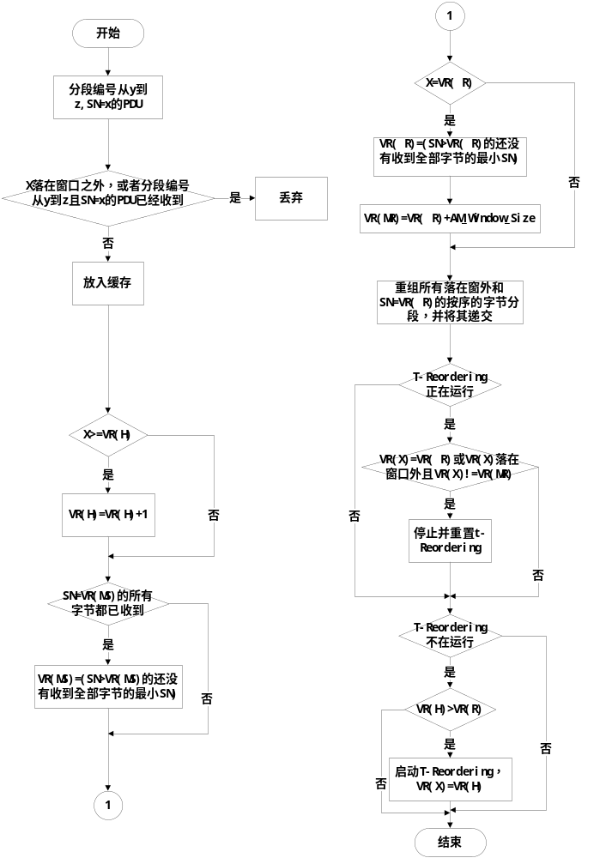图3-3 AM接收一个数据包流程图
- t-Reordering到期时的动作
- 更新VR(MS)为SN>=VR(X)且还没有收到全部字节的第一个AMD PDU的SN值。
- · 如果VR(H)>VR(MS)，启动t-Reordering并且设置VR(X)=VR(H)
此过程的流程图如图3-4所示。
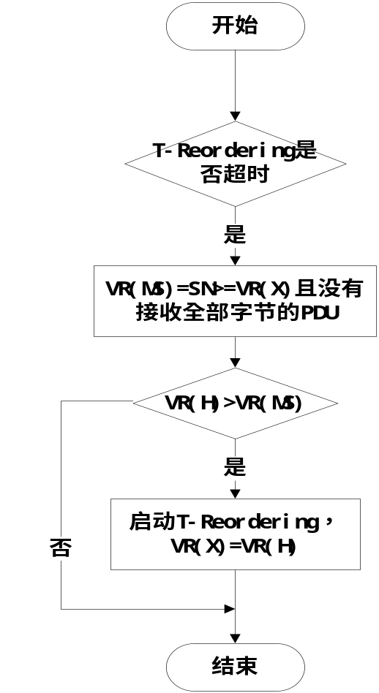
图3-4 t-Reordering超时流程图

3.1.3.4 AM窗口实例
0 | 1 | 2 | 3 | 4 | 5 | 6 | 7 | 8 | 9
VR(R)/VR(H)/VR(MS)

0 | 1 | 2 | 3 | 4 | 5 | 6 | 7 | 8 | 9
VR(R)/VR(H)/VR(MS)

0 | 1 | 2 | 3 | 4 | 5 | 6 | 7 | 8 | 9
VR(R) /VR(MS)

VR(H)/VR(X)
t-Reordering启动

0 | 1 | 2 | 3 | 4 | 5 | 6 | 7 | 8 | 9
VR(R) /VR(MS)

VR(H)/VR(X)

t-Reordering运行

0 | 1 | 2 | 3 | 4 | 5 | 6 | 7 | 8 | 9
VR(R) /VR(MS)

VR(H)/VR(X)
t-Reordering运行

0 | 1 | 2 | 3 | 4 | 5 | 6 | 7 | 8 | 9
t-Reordering超时
VR(R)
VR(H)/VR(MS)

白色代表未接收到数据，黑色代表已经接受到的数据，红色代表刚接收到的数据。
当首次接受时，VR(R)=VR(H)=VR(MS)=0.
当接收到SN=0的数据包时，落在窗口外边，VR(H)=SN+1=1，假设SN=0的PDU的分片都已经收到，则SN=VR(MS)的所有的PDU分片都已经收到，更新VR(MS)为SN>VR(MS)且没有收到全部分片的SN，即为1。由于VR(R)=SN且假设所有分片都已经收到，则VR(R)更新，即为1，并将SN<VR(R)的所有PDU级联上传。
在接收到SN=0后又接收到SN=5的全部PDU,此时SN>=VR(H)，所以VR(H)=SN+1=6，由于此时VR(H)>VR(R)，所以存在疑似丢失的PDU，启动t-Reordering定时器，并且将VR(X)=VR(H).
在定时器未超时时，接收到SN=2的完全PDU，此时只是将PDU存入缓存。
在定时器未超时时，接收到SN=1的完全PDU，由于此时SN=VR(MS)的PDU已经完全收到，所以更新VR(MS)，即为3；SN=VR(R)的PDU已经完全收到，所以更新VR(R),即为3；
定时器超时，更新VR(MS)，即为6，此时VR(H)=VR(MS),不启动定时器，但是会触发状态报告的发送。

3.2 ARQ 流程
ARQ只适用于AM RLC 实体。

3.2.1 Polling
一个AM RLC实体为了向对等实体触发状态报告可以轮询对等实体。
3.2.1.1 AMD PDU或AMD PDU字节段的传输
每当重组一个新的AMD PDU，AM RLC实体的发送侧将会：
·PDU_WITHOUT_POLL加一
·BYTE_WITHOUT_POLL加上映射到RLC数据PDU的数据部分的数据区元素的每一个新字节。
·如果PDU_WITHOUT_POLL>= pollPDU或BYTE_WITHOUT_POLL>=pollByte
根据描述在RLC 数据PDU中加入轮询
每当级联一个AMD PDU或AMD PDU分段时，AM RLC实体的发送侧将会：
·如果发送此PDU后所有的发送和重传缓存都变为空或没有新的RLC PDU可以被发送
根据描述在RLC 数据PDU中加入轮询
在RLC 数据PDU中加入轮询，AM RLC实体的发送侧将会：
·设置RLC PDU中的P位为1
·设置PDU_WITHOUT_POLL=0,PDU_WITHOUT_POLL=0
在发送完带有轮询的PDU后，并且根据情况增加VT(S)，AM RLC实体的发送侧将会：
·设置POLL_SN=VT(S)-1
·如果 t-PollRetransmit没有在运行
启动t-PollRetransmit
否则
重启t-PollRetransmit
此过程的流程图如图3-5所示。
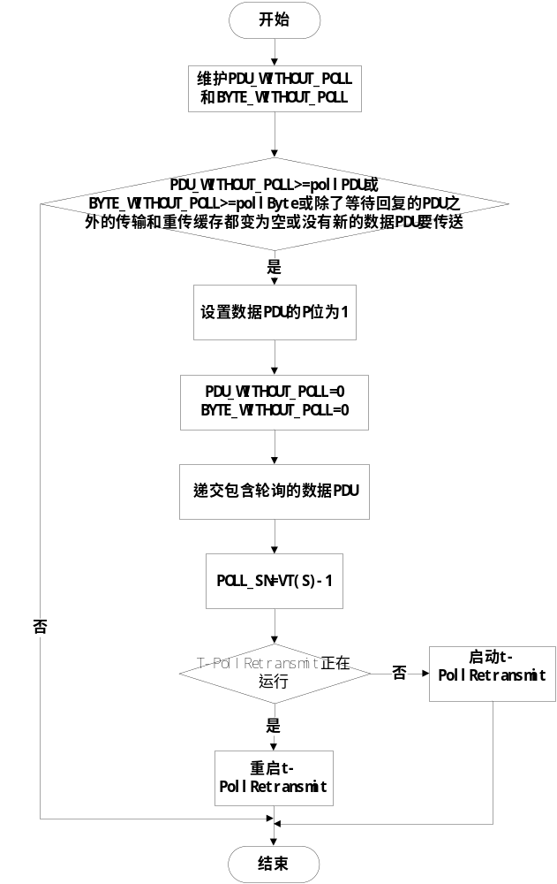
图3-5 Polling过程流程图
3.2.1.2 对状态报告的反应
对于接收侧接收到的状态报告，AM RLC实体的发送侧将会：
·如果状态报告中包括SN=POLL_SN的数据PDU的确认。
如果t-PollRetransmit正在运行
停止并且重置t-PollRetransmit
3.2.1.3 t-PollRetransmit超时
当t-PollRetransmit超时时，AM RLC实体的发送侧将会：
·如果发送缓存和重发送缓存都为空 或者 没有新的PDU要被发送
考虑SN=VT(S)-1的PDU进行重传
或者考虑任何没有得到成功确认的PDU进行重传
·在数据PDU中加入轮询。
此过程的流程图如图3-6所示。
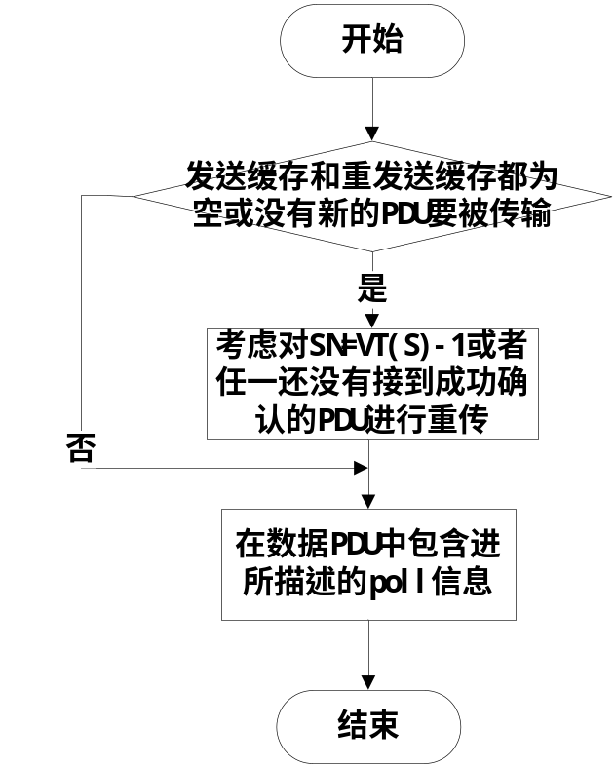
图3-6 t-PollRetransmit超时流程图

3.2.2 状态报告
AM RLC实体向对等AM RLC实体发送状态PDU，提供PDU的确认情况。
当接收到SN=x，p=1的PDU，AM RLC实体的接收端将会：
·如果此PDU被抛弃
触发状态报告
·否则
如果x<VR(MS)或x>=VR(MR)
触发状态报告
否则
直到满足条件再触发
注意：t-Reordering超时不但会使VR(MS)更新，同时也会触发状态报告，但是状态报告将在VR(MS)更新后进行触发。
当状态报告被触发后，AM RLC实体的接收侧将会：
·如果t-StatusProhibit没有在运行
利用第一次传输机会，构造状态PDU并且递交给底层。
否则
利用第一次传输机会，构造状态PDU,即使t-StatusProhibi在运行的同时状态报告已经触发多次。
当一个状态报告已经递交给下层，AM RLC实体的接收侧将会：启动t-StatusProhibit
当构造状态PDU时，AM RLC 实体将会：
·对于VR(R)<=SN<VR(MS)的还没有完全收到的PDU，按PDUs的顺序增减SN 和字节段，从SN=VR(R)开始，一直到状态PDU仍然满足下层标明的大小限制。
·对于没有收到任何字节段的PDU
在状态PDU中添加字段NACK_SN，它被设置为AMD PDU的SN值。
·对于只有一部分顺序字节段没有收到的PDU
在状态PDU中设置NACK_SN, SOstart 和 SOend
·设置ACK_SN为下一个没有收到被标明为丢失的状态PDU的RLC 数据PDU的值。
此过程的流程图如图3-7所示。
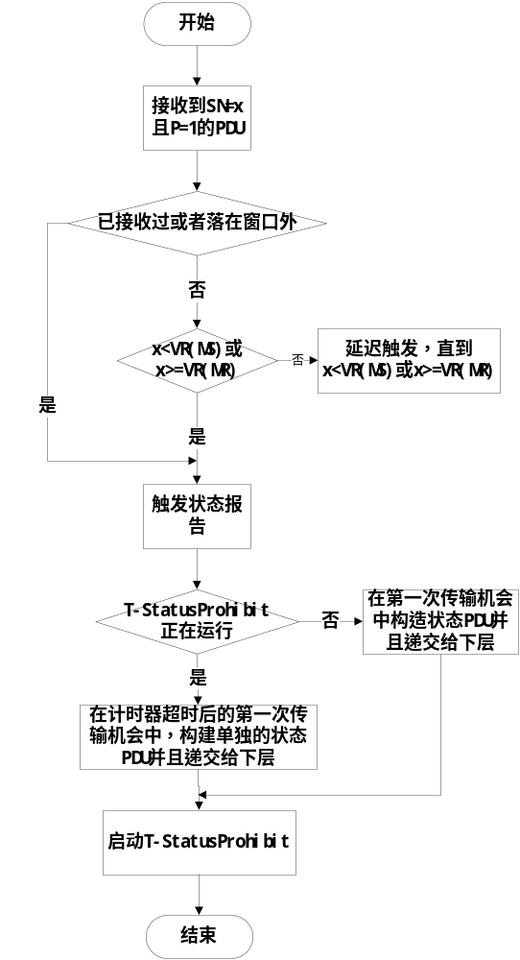
图3-7 状态报告流程图

3.2.3 重传
对等AM实体中通过状态PDU接收到PDU或PDU的一部分的丢失确认，AM实体传输侧将会：
·如果相关的AMD PDU的SN落在VT(A)与VT(S)之间
则考虑对那个确认丢失的AMD PDU或AMD PDU的一部分进行重传。
当一个AMD PDU或者AMD PDU的一部分准备重传时，AM实体传输侧将会：
·如果 AMD PDU被认为是第一次重传
与AMD PDU相关的RETX_COUNT为0
·否则 ，增加RETX_COUNT
·如果RETX_COUNT=maxRetxThreshold
向上层报告已经达到最大的重传次数。
重传一个AMD PDU，AM RLC实体的传输侧将会：
- 如果AMD PDU能够完全符合特定传输机会的底层要求的PDU大小
传递那些所期望的带有P字段的AMD PDU到底层。
- 否则
分割AMD PDU，生成新的AMD PDU分段，这个分段符合下层要求并且将这些新的PDU分段传递到底层。
重传AMD PDU的一部分时，AM RLC实体的传输侧将会：
如果有需要分割AMD PDU的部分，形成一个新的符合下层要求的AMD PDU 并且将这个新的AMD PDU分段传递到底层。
当生成一个新的AMD PDU分段，AM RLC实体的传递侧将会：
- 只是将原来AMD PDU中的数据区映射到新的AMD PDU分段中的数据区。
- 根据要求设置头部。
此过程的流程图如图3-8所示。
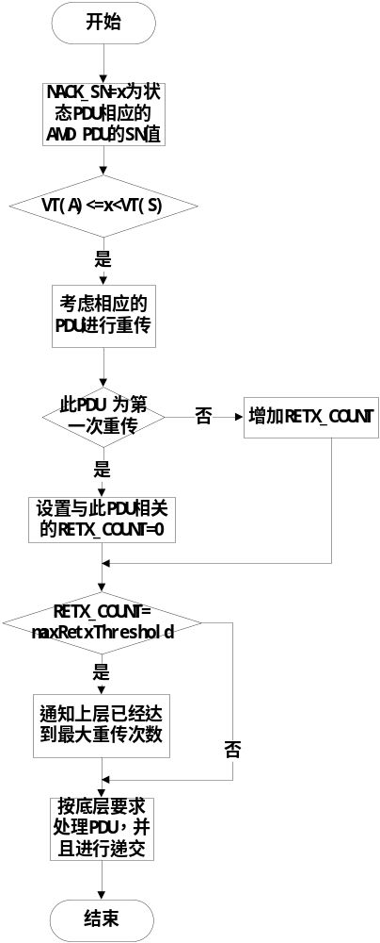
图3-8 重传流程图

4 协议数据单元、格式和参数

4.1 协议数据单元
RLC PDUs可以分类为RLC数据PDUs和RLC控制PDUs，RLC数据PDU被TM、UM和AM RLC实体用来传输上层PDUs，RLC 控制PDUs被AM RLC实体用来体现ARQ 流程。

4.1.1 RLC数据PDU
包括TMD PDU、UMD PDU、AMD PDU和AMD PDU分割片

4.1.2 RLC 控制PDU
包括状态PDU

4.2 格式和参数

4.2.1 格式
RLC PDU是一个位字符串。位字符串通过制表的形式体现，第一个也是最高有效位是表中第一行的最左边的那一位，最后一个也是最低有效位是表中最后一行的最右边的那一位，通常位字符串一般按照行的顺序从左到右进行读取。
4.2.1.1 TMD PDU
TMD PDU只含有一个数据区并且不包含任何RLC 头部信息，格式如图4-1所示。
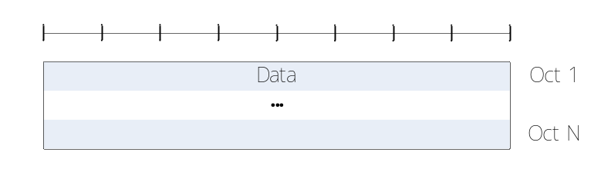
图4-1 TMD PDU
4.2.1.2 UMD PDU
UMD PDU包含数据域和UMD PDU头部信息。
UMD PDU头部包含一个固定部分和一个扩展部分。固定部分必须本身字节对齐并且包含FI、E和SN。其中FI为2位，表示PDU中的数据部分第一位是否与一个RLC SDU的第一位相符合和最后一位是否与一个RLC SDU的最后一位相符合，E占用1位，表示后面跟的是数据部分还是E域和LI域，SN则为PDU的编号，一般分为5位和10位；UMD PDU头部扩展部分本身字节对其并且包含E(s)和LI(s)，E占用1位，表示后面跟的是数据部分还是E域和LI域，LI占用11位，表示每个数据部分的长度。
一个UM RLC实体被RRC配置使用5位或10位的SN。当配置成5位SN时，UMD PDU头部固定部分的长度是一字节。当配置成10位SN时，UMD PDU头部固定部分与AMD PDU头部的固定部分一致，除了D/C,RF和P位都被换成R1位。UMD PDU头部的扩展部分与AMD PDU头部的扩展部分一致（除了已经配置好的SN大小）。
一个UMD PDU只有当多与一个数据区体现在UMD PDU中才会包含扩展部分，在这种情况下，E和LI体现在除了最后一个的每个数据域元素上。另外，当一个UMD PDU头部包含奇数个LI(s)时，4个填充位将被填充到最后的LI后面。
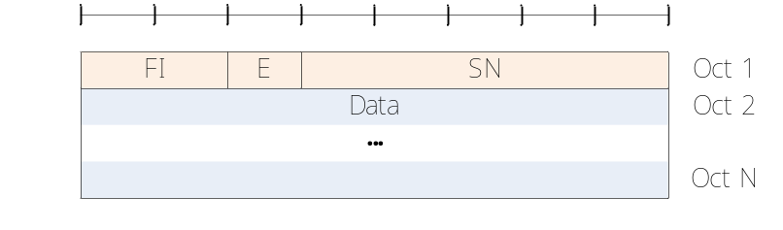
图4-2: UMD PDU with 5 bit SN (No LI)
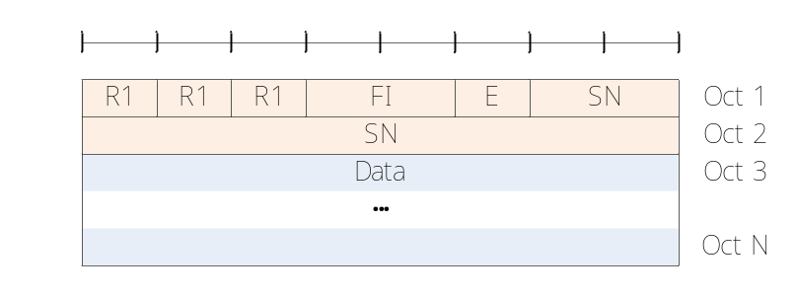
图4-3: UMD PDU with 10 bit SN (No LI)
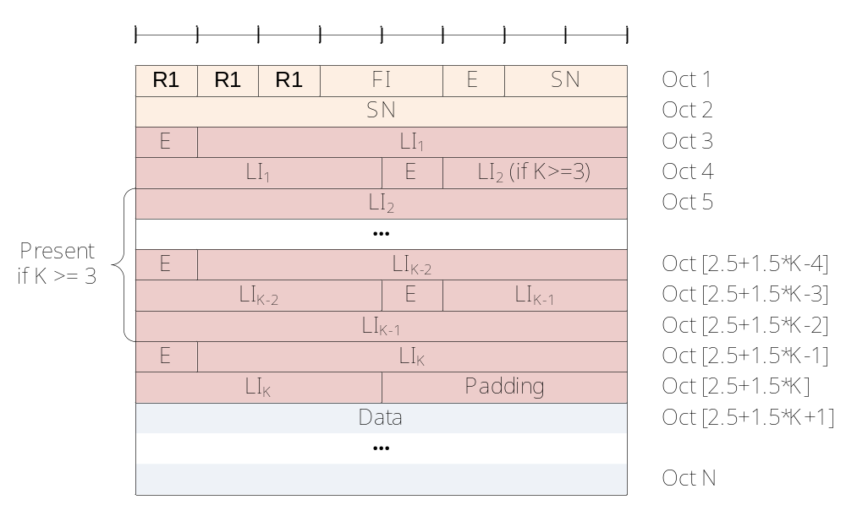
图4-4: UMD PDU with 10 bit SN (Odd number of LIs, i.e. K = 1, 3, 5, …)
4.2.1.3 AMD PDU
AMD PDU头部包含一个固定部分和一个扩展部分。AMD PDU头部的固定部分本省是字节对齐并且包括D/C,RF,P,FI,E和SN。D/C占用1位，表示此PDU为数据PDU还是控制PDU；RF占用1位，表示是AMD PDU，还是AMD PDU分片；P占用1位，表示此PDU是否带有轮询位；AMD PDU头部的扩展部分本身字节对齐并且包含E(s)和LI(s)。
由于LI占用11位，E占用1位，所以两个LI和E正好是三字节，而一个LI和E需要4位才能组成整字节，当AMD PDU包含奇数个LI(s)时，4个填充位将会填充到最有一个LI后面。LI表示个分段的长度大小，由于最后一个分段的大小可以通过其他的求出，所以LI的个数比PDU中包含的SDU分段的个数少一。
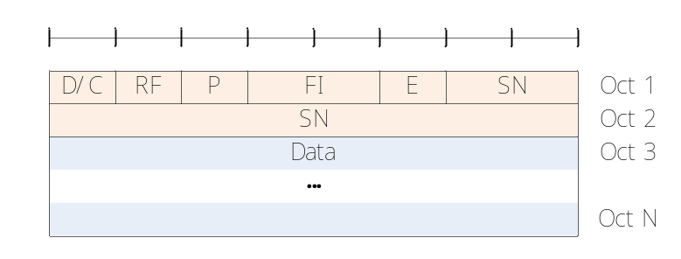
图4-5: AMD PDU( NO LI) 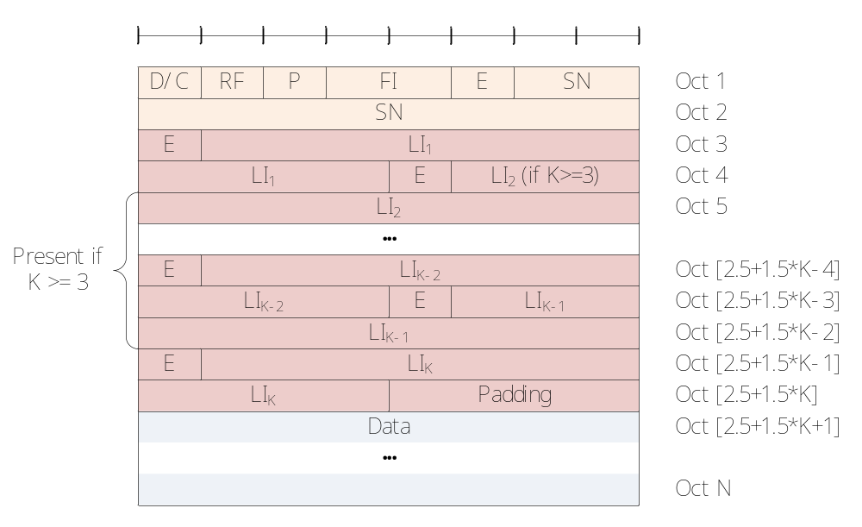
图4-6: AMD PDU (Odd number of LIs, i.e. K = 1, 3, 5, …)

4.2.1.4 AMD PDU分片
AMD PDU分片头部包含一个固定部分和一个扩展部分。AMD PDU分片头部的固定部分本身是字节对齐并且包含D/C,RF,P,FI,E,SN,LSF和SO.LSF占用1位，表示当前PDU分片是否是PDU的最后一个分片；SO 占用15位，表示此分片在PDU中的位偏移，AMD PDU头部的扩展部分本身是字节对齐并且包含E(s)和LI(s)。
，当AMD PDU分片头部包含奇数个LI(s)时，四个填充位将会填充在最后那个LI后面。
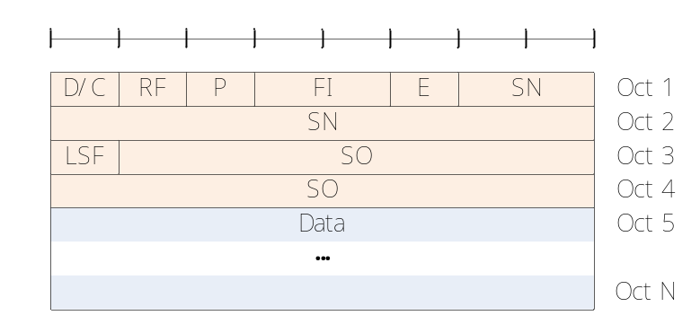
图4-7: AMD PDU segment (No LI)
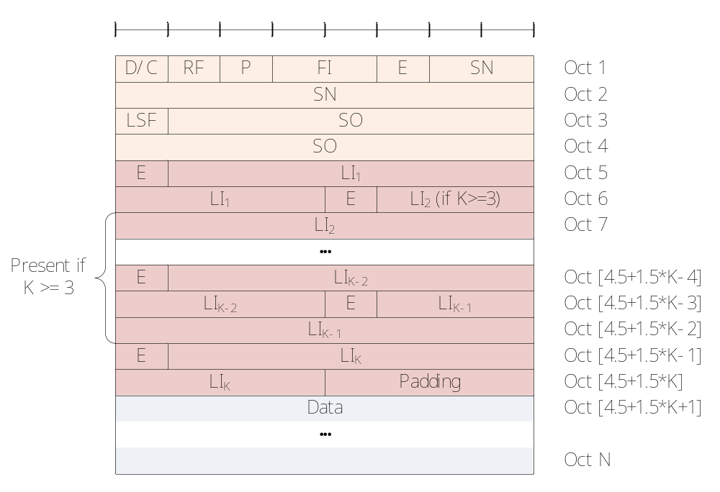
图4-8: AMD PDU segment (Odd number of LIs, i.e. K = 1, 3, 5, …)
4.2.1.5 STATUS PDU
状态PDU包含状态PDU有效数据和RLC 控制PDU头部。
RLC控制PDU包含D/C和CPT位。CPT为保留位。
状态PDU包括一个ACK_SN和一个E1，任意个NACK_SN，E1和E2的设置，并且有可能还有对每个NACK_SN的SOstart和SOend的设置。当字节没有对齐时，需要添加适当数量的填充位达到字节对齐效果。ACK_SN占用10位，表示已经接收到的顺序PDU的SN的最大值的下一位；E1占用1位，表示后面是否有NACK_SN、E1、E2的设置；NACK_SN占用10位，表示确定没有收到的PDU的SN值，一般为SN<VR(MS)的那些PDU；E2占用1位，表示后面是否有SOstart和SOend的设置；SOstart和SOend各占用15位，表示没有接受到的AMD PDU分片的起始位置和终止位置。
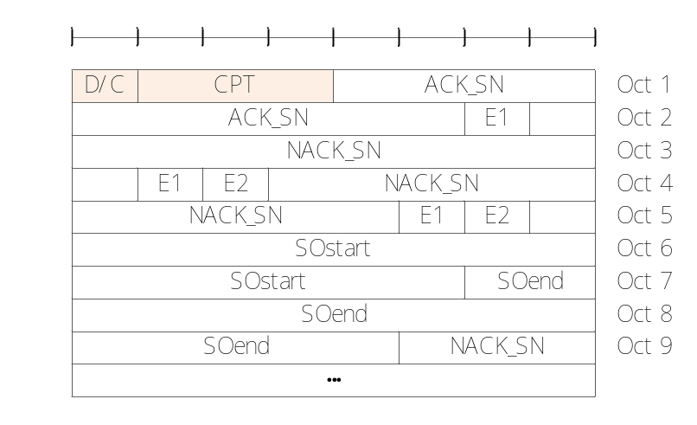
图4-9: STATUS PDU

4.2.2 参数
4.2.2.1 计时器
·t-PollRetransmit：此计时器被AM RLC实体的传输侧用来重传Poll。
·t-Reordering：此计时器被AM RLC实体的接收侧和UM RLC接收实体用来发现在底层丢失的RLC PDU。如果t-Reordering正在运行，t-Reordering应该不会再被启动。另外，在给定的时间内，每个RLC 实体只有一个t-Reordering在运行。
·t-StatusProhibit：此计时器被AM RLC实体的接收侧用该禁止状态报告的传输。
4.2.2.2 配置参数
·maxRetxThreshold：被每个AM RLC实体的传送侧来限制一个AMD PDU的重传次数。
·pollPDU:被每个AM RLC 实体的传输侧用来为每个pollPDU PDU触发poll。
·pollByte：被每个AM RLC实体的传输侧用来为每个pollByte bytes触发poll。
·sn-FieldLength：此参数给出了UM中SN参数的位数。

